|  |  |  |
| --- | --- | --- |
| **Ngày soạn:**  **28/4/2023** | **Ngày dạy:** | **Ghi chú** |
| **6C: Chiều 5/5/2023** | **Đổi lịch do nghỉ lễ** |
| **6A: 3/5/2023** |  |
| **6B: 5/5/2023** |  |

**TUẦN 33**

**TIẾT 33**

**KIỂM TRA CUỐI KÌ II**

**I. MỤC TIÊU BÀI HỌC:**

**1. Kiến thức:**

- Trình bày những hiểu biết âm nhạc trong chủ đề 5, 6, 7, 8 về nội dung nhạc lí, thường thức âm nhạc.

- HS vận dụng các kiến thức, năng lực, phẩm chất để thể hiện những nội dung và yêu cầu của chủ đề.

*\*. HSKT: Biết hát thược bài hát tùy chọn trong HK 2*

**2. Năng lực:**

- Nhớ được khái niệm cung và nửa cung, chuyển bậc, dấu hóa

- Hiểu biết về bài hát Như có Bác hồ trong ngày vui đại thắng; bài hát Việt Nam quê hương tôi.

- Biểu diễn theo nhóm bài hát: *Mưa rơi, Chỉ có một trên đời, Hãy để mặt trời luôn chiếu sáng, Bác Hồ - Người cho em tất cả*  theo các hình thức khác nhau, kết hợp các động tác phụ họa.

- Biết dàndựng theo nhóm, ứng tác âm nhạc.

- Đọc đúng tính chất, sắc thái bài đọc nhạc số 3, 4, 5 kết hợp gõ đệm, đánh nhịp.

**3. Phẩm chất:** HS có ý thức, trách nhiệm,hỗ trợ nhau tham gia các hoạt độngtrong giờ học.

**II. THIẾT BỊ DẠY HỌC VÀ HỌC LIỆU:**

1. **Giáo viên:** SGV,đànphímđiện tử, phương tiện nghe–nhìnvà các tư liệu/ file âm thanh phụcvụ cho tiết dạy, đề kiểm tra lí thuyết ( 15 phút)

**A. Đề kiểm tra lí thuyết**

1. **Phần trắc nghiệm: Em hãy khoanh tròn vào đáp án đúng:**

**Câu 2: Giai điệu vui tươi, nhộn nhịp, tưng bừng của bản hòa tấu nhạc cụ dân tộc *Mừng hội hoa bông* thể hiện không khi của dịp nào trong năm?**

|  |  |
| --- | --- |
| A. Các ngày lễ hội truyền thống | C. Ngày quốc tế thiếu nhi |
| B. Ngày Nhà giáo Việt Nam | D. Ngày tết Trung thu |

**3. Bài hát *Bác Hồ - Người cho em tất cả* là sáng tác của nhạc sĩ nào?**

|  |  |
| --- | --- |
| A. Trịnh Công Sơn | C. Phong Nhã |
| B. Nguyễn Huy Hùng | D. Hoàng Long – Hoàng Lân |

**II. Phần tự luận:**

**Câu 3: Em hãy nêu khái niệm dấu hóa? Cách sử dụng dấu hóa?**

**B. Đáp án đề kiểm tra lí thuyết**

1. **Phần trắc nghiệm: Em hãy khoanh tròn vào đáp án đúng:**

**Câu 2: Giai điệu vui tươi, nhộn nhịp, tưng bừng của bản hòa tấu nhạc cụ dân tộc *Mừng hội hoa bông* thể hiện không khi của dịp nào trong năm?**

|  |  |
| --- | --- |
| A. Các ngày lễ hội truyền thống | C. Ngày quốc tế thiếu nhi |
| B. Ngày Nhà giáo Việt Nam | D. Ngày tết Trung thu |

**3. Bài hát *Bác Hồ - Người cho em tất cả* là sáng tác của nhạc sĩ nào?**

|  |  |
| --- | --- |
| A. Trịnh Công Sơn | C. Phong Nhã |
| B. Nguyễn Huy Hùng | D. Hoàng Long – Hoàng Lân |

**II. Phần tự luận:**

**Câu 3: Em hãy nêu khái niệm dấu hóa? Cách sử dụng dấu hóa?**

**Trả lời:**

**\* Khái niệm:**

Dấu hóa: là kí hiệu dùng để thay đổi cao độ của các nốt nhạc trong bản nhạc. Có 3 loại dấu hóa thường dùng là: Dấu thăng, dấu giáng, dấu bình.

**\* Cách sử dụng dấu hóa: Có 2 loại.**

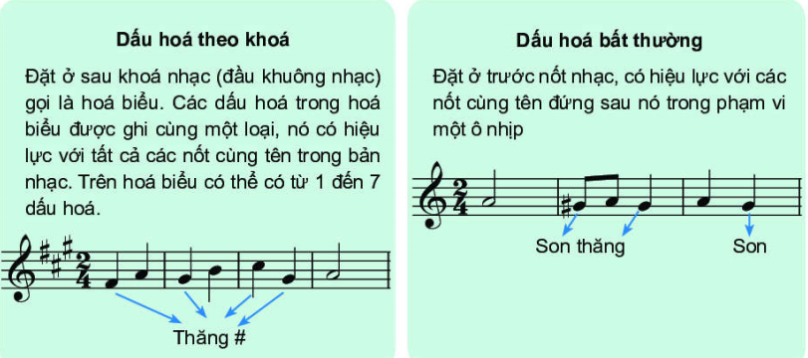

**B. Kiểm tra thực hành:**

|  |  |
| --- | --- |
| **Bài hát** | **Bài đọc nhạc** |
| Mưa rơi | Tập đọc nhạc số 3 |
| Chỉ có một trên đời | Tập đọc nhạc số 4 |
| *Hãy để mặt trời luôn chiếu sáng* | Tập đọc nhạc số 5 |
| *Bác Hồ - Người cho em tất cả* |  |

**\* Yêu cầu cần đạt:**

- Hát đúng giai điệu và thuộc lời ca bài hát

- Đọc to rõ ràng, đúng tiết tấu, cao độ, trường độ bài đọc nhạc.

- Thể hiện đúng tính chất của bài hát và bài đọc nhạc.

- Có các động tác phụ họa, vận động cơ thể, sáng tạo trong biểu diễn

**2. Học sinh:** SGK*Âm nhạc 6*. Luyện tập và chuẩn bịcác nội dung GVđã giao từtiết học trước.

**III. TIẾN TRÌNH KIỂM TRA:**

**1. Phổ biến cách xếp loại:**

HS làm bài lí thuyết và thi phần thực hành.

- Nếu bài kiểm tra lí thuyết có số câu trả lời đúng đạt 2/3 câu hỏi trở lên và phần thi thực hành đạt 3/4 tiêu chí trở lên theo yêu cầu cần đạt thì xếp loại Đạt ( Đ)

- Nếu bài kiểm tra lí thuyết có số câu trả lời đúng duới 2/3 câu hỏi trở xuống và phần thi thực hành đạt duới 3/4 tiêu chí theo yêu cầu cần đạt thì xếp loại Chưa Đạt ( CĐ)

- Nếu bài kiểm tra lí thuyết có số câu trả lời đúng duới 2/3 câu hỏi trở xuống và phần thi thực hành đạt 3/4 tiêu chí trở lên theo yêu cầu cần đạt thì xếp loại Đạt ( Đ)

- Nếu bài kiểm tra lí thuyết có số câu trả lời đúng đạt 2/3 câu hỏi trở lên và phần thi thực hành duới 3/4 tiêu chí theo yêu cầu cần đạt thì xếp loại Chưa Đạt ( CĐ)

**2. Kiểm tra lí thuyết: ( 15 phút)**

Phát bài kiểm tra cho học sinh làm bài thi lí thuyết.

**3. Kiểm tra thực hành: ( 30 phút)**

- GV chia học sinh theo nhóm, tiến hành cho bốc thăm 1 bài hát và 1 bài đọc nhạc của chủ đề 5 và 6 để tham gia kiểm tra cuối kì II.

**\*. Tổng kết tiết học:**

- GV nhận xét giờ kiểm tra.

**-** Dặn dò HS tìm hiểu thêm về các nhạc sĩ của Việt Nam như Hoàng Việt, Văn Cao…;Luyện tập với nhạc cụ mình đã chọn.*.*